Ejercicio IP

Dada la IP 192.168.32.0 / 27:

1. Cambiar IP
2. Captura de tráfico
3. ARP
4. En primer lugar, el profesor asignó un número de Host a cada alumno, y en mi caso, el n º 14. Mediante este comando podremos modificar nuestra dirección IP a la que queramos:

*Ip address add {dirección ip deseada} / {máscara} dev {nombre interfaz}*

**Ejemplo:**

*Ip address add 192.168.32.14 / 27 dev enp0s3*

**

1. Una vez ya cambiada nuestra dirección IP, vamos a pedirle a algún compañero que nos envíe datos mediante el comando:

*Ping {dirección ip deseada}*

**Ejemplo:**

*Ping 192.168.32.14*

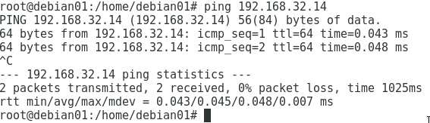

1. Cuando nos esté enviando los datos, tendremos que captarlos mediante el comando:

*Sudo Tcpdump -v “icmp or arp” net 192.168.32.0*

**Ejemplo:**

Sudo Tcpdump -v “icmp or arp” net 192.168.32.0

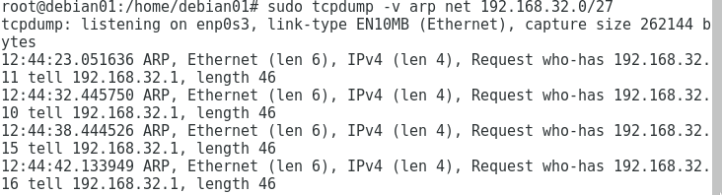

1. Por último, mostramos la tabla ARP con el comando:

Ip neigh show O Ip n show

